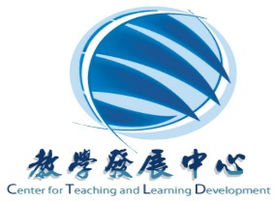
國立政治大學
教師教學成長社群成果報告

第一部分：基本資料
計畫年度：_______年度
社群名稱
執行期程 |  | 年 月 日至 年 月 日
召集人 |  | 姓名 |  |  | 職稱
 |  | 服務單位
成員 (召集人資訊不需重複填寫。欄位資訊請填寫全稱，請勿以簡稱填寫之。如XXX系暨研究所)
姓名 |  |  | 系所單位 |  |  | 職稱
1
2
3
4
5
6
7

第二部份 社群執行成果
一、社群活動概述
二、整體活動執行成果效益 (請依申請書所填類別加以描述)
三、社群成員意見與回饋 (整體活動滿意度、文字意見回饋等)
四、檢討與建議
- 活動剪影 (請自選8-12張本年度精彩活動照片，並簡單給予文字說明)

- 以上表格不敷使用時請自行增減
- 本年度期末成果報告電子檔（Word）及活動照片（原檔）請寄送至youhsuan@nccu.edu.tw
- 如有相關疑問，請與承辦人聯絡：涂祐瑄小姐（youhsuan@nccu.edu.tw）校內分機：62865

